TRƯỜNG MN QUANG TRUNG
Họ và tên bé: ……………………………. Lớp nhà trẻ: ………………

- Đố bé xe gì? be tô màu đỏ cho xe buýt, tô màu vàng cho ô tô con nhé!

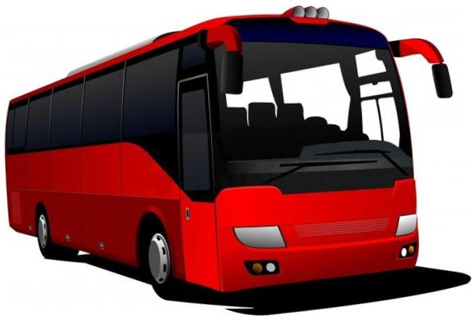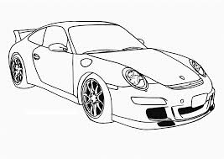

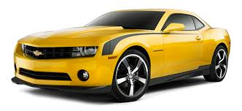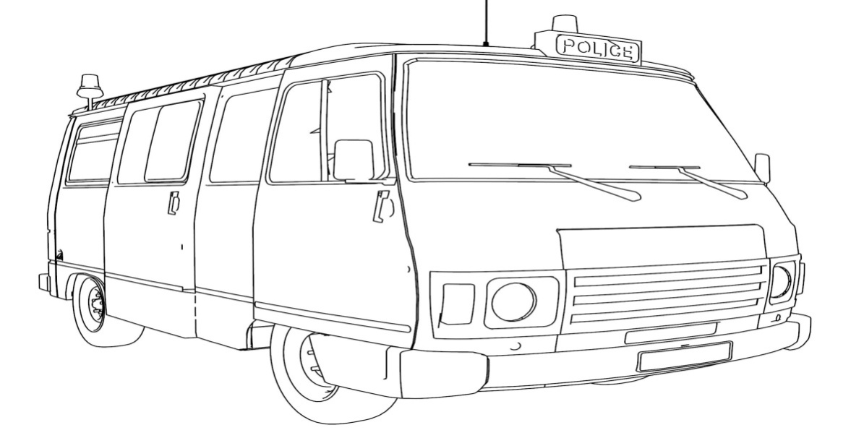

Họ và tên bé……………………………………….Lớp nhàtrẻ………………
- Cái gì đây bé nhé!
- Bé hãy tô ô màu cho chúng thật đẹp nhé!

